ХАА-Н ЦАГ УУРЫН ӨНГӨРСӨН АРАВ ХОНОГИЙН ТОЙМ
/2017 оны 11 дүгээр сарын 3-р арав хоног/
2017.12.01 Зуунмод
Агаарын дундаж температур: Нийт сумдын нутгаар -12.3...-19.9 градус хүйтэн ба Баянцагаан сумын нутгаар ОЖД-аас 2.6 градусаар дулаан, Жаргалант, Баянжаргалан, Батсүмбэр, Заамар, Өндөрширээт, Аргалант, Дэлгэрхаан, Цээл, Борнуур сумдын нутгаар ОЖД-ийн орчим, бусад сумдын нутгаар ОЖД-аас -1.1...-3.4 радусаар хүйтэн байв.
Агаарын хамгийн их температур: Жаргалант, Эрдэнэсант сумын нутгаар 2 градус дулаан, бусад сумдын нутгаар -1...-10 градус хүйтэн.
Агаарын хамгийн бага температур: Баян-Өнжүүл, Бүрэн, Баян, Мөнгөнморьт, Алтанбулаг, Баянжаргалан, Батсүмбэр, Өндөрширээт, Эрдэнэ сумдын нутгаар -30...-34 градус, бусад сумын нутгаар -25...-29 градус хүйтэн.
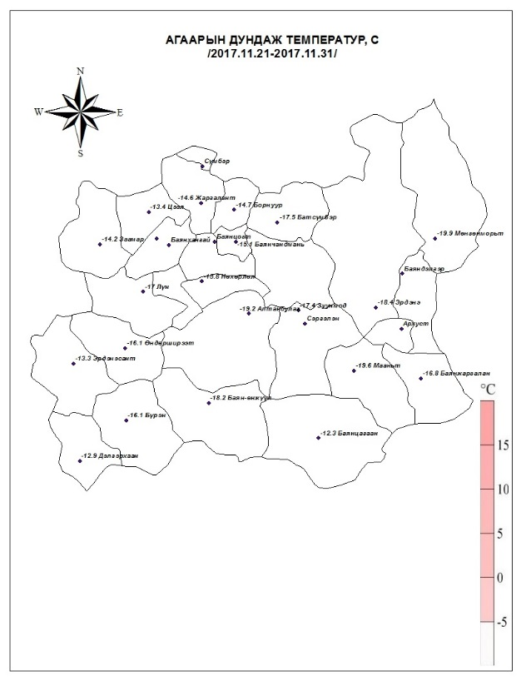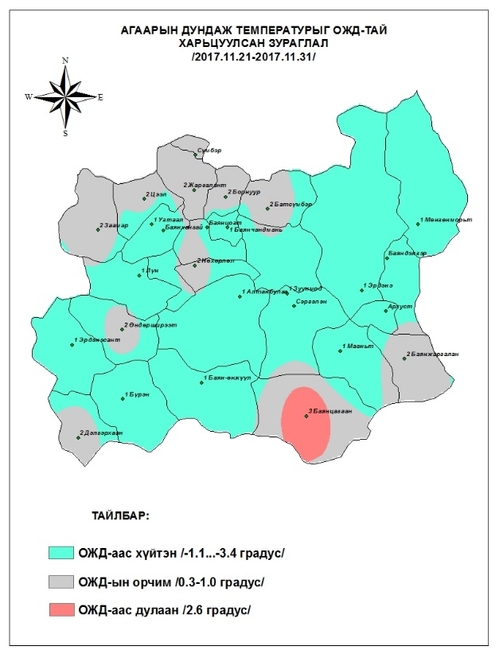

Хөрсний хамгийн их температур: Бүрэн, Жаргалант, Лүн, Баян, Эрдэнэсант, Алтанбулаг сумдын нутгаар 0-4 градус дулаан, бусад сумдын нутгаар -1...-6 градус дулаан байлаа.
Хөрсний хамгийн бага температур: Жаргалант сумын нутгаар -29 градус, бусад сумдын нутгаар -31...-39 градус хүйтэн.
Хур тунадас: Баянжаргалан, Мөнгөнморьт сумдын нутгаар цас ороогүй, Лүн, Угтаал, Заамар, Борнуур, Батсүмбэр сумдын нутгаар 3.8-5.0 мм цас, бусад сумдын нутгаар 0.0-2.9 мм цас орсон ба Зуунмод, Алтанбулаг, Эрдэнэ сумдын нутгаар ОЖД-ийн орчим, Баян, Өндөрширээт, Баянцагаан сумдын нутгаар ОЖД-аас бага, бусад сумдын нутгаар ОЖД-аас ахиу цас орсон байна.
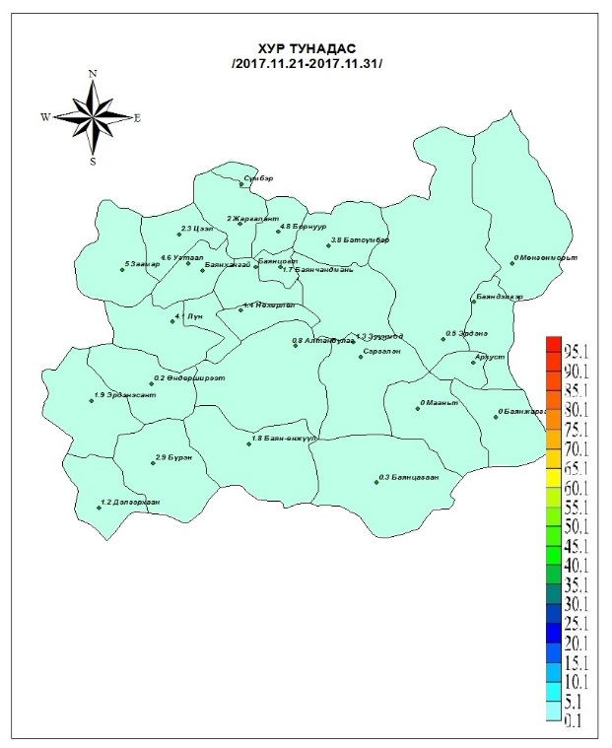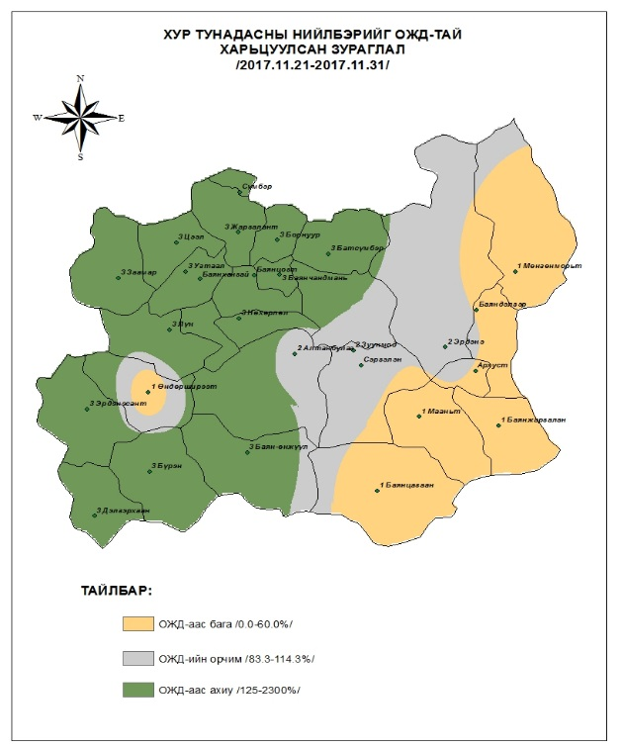
Салхины их хурд: Угтаал, Зуунмод сумдын нутгаар 18-20 м/с, Өндөрширээт, Баянцагаан сумдын нутгаар 8-9 м/с, бусад сумдын нутгаар 10-14 м/с хүрч салхилсан байна. 10 м/с ба түүнээс их салхитай байсан хоногийн тоо Бүрэн, Баян, Эрдэнэ, Зуунмод сумдын нутгаар 4-6 өдөр, бусад сумдын нутгаар 1-3 өдөр байлаа.
Сумын төвийн ойролцоо тусгайлан сонгож авсан тогтсон нэг цэгт хийсэн хэмжилтээр:
Цасны дундаж зузаан: Цээл суманд 20 см, Жаргалант, Бүрэн, Мөнгөнморьт, Эрдэнэсант, Баянжаргалан, Эрдэнэ, Аргалант, Лүн сумдын нутгаар 9-10 см, бусад сумдын нутгаар 1-8 см цастай байна.
Цасны балл, дундаж нягт: Бүрэн, Дэлгэрхаан сумдын нутгаар зарим газартаа мөстсөн битүү цастай, Лүн, Цээл сумдын нутгаар 5-9 балл, бусад сумдын нутгаар жигд битүү зарим газартаа хунгарласан 10 баллын цасан бүрхүүлтэй. /
Заамар, Цээл, Бүрэн сумдын нутгаар 0.29-0.31 гр/см³, Зуунмод, Баян, Мөнгөнморьт, Баянжаргалан, Өндөрширээт, Эрдэнэ, Дэлгэрхаан сумдын нутгаар 0.12-0.19 гр/см³, бусад сумдын нутгаар 0.20-0.25 гр/см³ нягттай байна. Баянцагаан сумдын нутгаар цасны зузаан нягт тодорхойлох хэмжээнд хүрээгүй. /Ажиглалтын цэгт цасны дундаж зузаан 5 см хүрээгүй/
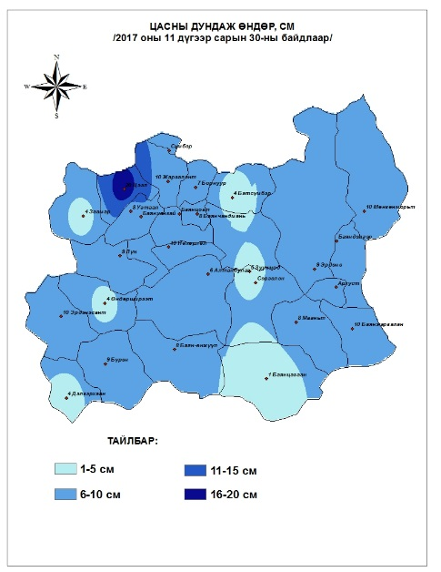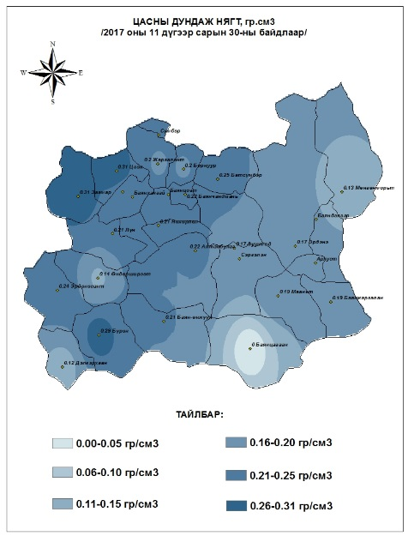
Монгол Улсын Засгийн Газрын 286 дугаар тогтоолын дагуу зудын нөхцөл байдлыг үнэлэхэд 11 дүгээр сарын 30-ны байдлаар Бүрэн, Жаргалант, Лүн, Эрдэнэсант, Аргалант, Цээл суманд зудархуу нөхцөл байдал үүсээд байна.
Цаг агаарын байдал хүндэрч, зузаан цасны улмаас мал өвөлжилтийн байдалд бэрхшээл учирч болзошгүй сумдын нутгийн 4 зүгт хийсэн хэмжилтээр цасны дундаж зузаан Лүн сумын нутгаар 15-26 см, Бүрэнд 15-20 см зузаан цастай байна. Цасны нягт дунджаар Лүн суманд 0.20-0.26 г/см³ нягттай зарим газартаа хунгарласан жигд битүү 10 баллын цастай байна.
ХАА-н үйлдвэрлэлд Ихэнх сумдын нутгаар мал оторлох ажил үргэлжилж байна. малын усан хангамж сайн, МАА-н үйлдвэрлэлд явагдаж буй ажилд цаг агаарын байдал тохиромжгүй байсан хэдий ч ажил саатаагүй байна.

2017 оны 11 дүгээр сарын 3-р 10 хоногийн цаг агаарын үзүүлэлтүүд

№ | Салбарын нэр | Агаарын температур, ⁰С |  |  | Хөрсний температур, ⁰С |  |  | Хуртунадас, мм | Салхины их хурд, м/с | Хоногийн тоо |  |  |  | Цас
 |  | Дундаж | үнэмлэхүй их | үнэмлэхүй бага | Дундаж | үнэмлэхүй их | үнэмлэхүй бага |  |  | Агаарт 30 ⁰С-аас (хүйтэрсэн) | Хөрсөнд 40 ⁰С-аас (хүйтэрсэн) | Хур тунадастай | 10 м/с-ээс их салхитай | өндөр /см/ | балл | нягт /гр.см³/
1 | Баянчандмань | -15.1 | -1 | -27 | -16 | -2 | -32 | 1.7 | 14 |  |  | 3 | 1 | 8 | 4 | 0.22
2 | Баян-Өнжүүл | -18.2 | -3 | -31 | -20 |  | -34 | 1.8 | 12 | 2 |  | 3 | 1 | 8 | 3 | 0.21
3 | Бүрэн | -16.1 | -0 | -31 | -18 | 0 | -34 | 2.9 | 13 | 1 |  | 2 | 6 | 9 | 7 | 0.29
4 | Жаргалант | -14.6 | 2 | -29 | -15 | 2 | -29 | 2.0 | 12 |  |  | 3 | 2 | 10 | 4 | 0.20
5 | Зуунмод | -17.4 | -6 | -28 | -20 | -6 | -32 | 1.3 | 20 |  |  | 6 | 4 | 5 | 4 | 0.17
6 | Лүн | -17.0 | -4 | -29 | -18 | 4 | -34 | 4.1 | 11 |  |  | 3 | 2 | 9 | 4 | 0.21
7 | Баян | -19.6 | -10 | -34 | -20 | 2 | -37 | 0.0 | 12 | 4 |  | 1 | 5 | 8 | 7 | 0.19
8 | Мөнгөнморьт | -19.9 | -8 | -34 | -23 | -4 | -39 |  | 11 | 3 |  |  | 2 | 10 | 4 | 0.13
9 | Угтаал | -17.4 | -5 | -28 | -19 | -3 | -32 | 4.6 | 18 |  |  | 3 | 1 | 8 | 4 | 0.22
10 | Эрдэнэсант | -13.3 | 2 | -26 | -16 | 0 | -32 | 1.9 | 12 |  |  | 6 | 2 | 10 | 4 | 0.24
11 | Алтанбулаг | -19.2 | -8 | -33 | -20 | 2 | -37 | 0.8 | 10 |  |  | 3 | 1 | 6 | 4 | 0.22
12 | Баянжаргалан | -16.8 | -5 | -31 |  |  |  |  | 10 | 1 |  |  | 1 | 10 | 4 | 0.19
13 | Батсүмбэр | -17.5 | -5 | -30 | -17 |  | -32 | 3.8 | 14 | 1 |  | 3 | 2 | 4 | 3 | 0.25
14 | Заамар | -14.2 | -6 | -27 |  |  |  | 5.0 | 11 |  |  | 3 | 1 | 4 | 3 | 0.31
15 | Өндөрширээт | -16.1 | -4 | -31 |  |  |  | 0.2 | 8 | 1 |  | 1 |  | 4 | 4 | 0.14
16 | Эрдэнэ | -18.4 | -7 | -31 | -20 | -4 | -36 | 0.5 | 12 | 1 |  | 3 | 5 | 9 | 4 | 0.17
17 | Аргалант | -15.8 | -2 | -27 | -17 |  |  | 1.4 | 14 |  |  | 4 | 3 | 10 | 4 | 0.21
18 | Баянцагаан | -12.3 | -6 | -25 |  |  |  | 0.3 | 9 |  |  | 1 |  | 1 | 3
19 | Дэлгэрхаан | -12.9 | -2 | -25 |  |  |  | 1.2 | 14 |  |  | 4 | 2 | 4 | 7 | 0.12
20 | Залуучууд | -13.4 | -2 | -28 |  | -1 | -31 | 2.3 | 14 |  |  | 3 | 2 | 20 | 4 | 0.31
21 | Борнуур | -14.7 | -1 | -27 |  |  |  | 4.8 | 14 |  |  | 3 | 1 | 7 | 3 | 0.20

Тойм бичсэн: ХААЦУ-ын салбар хариуцсан
ерөнхий технологич М.Оюун-Эрдэнэ

